Главная Новости Документы Сценарии Мелодии Софт Авторы Контакт Копилка
Баннерообмен
Главная\Документы\Сценарии школьных праздников

При использовании материалов этого сайта - АКТИВНАЯ ССЫЛКА и размещение баннера -ОБЯЗАТЕЛЬНО!!!

Сценка на праздник "Если бы у меня была любовь к тебе"

Монолог ученика старших классов на школьный праздник.
Если бы у меня была любовь к тебе, каждый восход солнца начинался бы мыслью о тебе. Днями напролет я бы мечтал о тебе, был улыбчив и задумчив. Родные, стали бы волноваться, все бы вокруг подумали, что я тяжело болен. Но... я не болен. Я просто направляю все мысли о тебе.

Если бы у меня была любовь к тебе, ты не представляешь, как бы я был горд тобою. Ни один из моих знакомых не посмел бы даже подумать о тебе плохо! Я бы всегда вставал на твою защиту.

Если бы у меня была любовь к тебе, мне бы не были нужны другие. Встреча с тобой, была бы поводом прогулять все уроки, для того, чтобы подготовиться к нашей встрече.

Если бы у меня была любовь к тебе, мне не хватало бы времени на изучение всей тебя! Я бы знал абсолютно все твои тайны, все твои секреты. Ты была бы для меня - как книга, из которой можно черпать знания. Ты могла бы стать аксиомой, и мне бы не приходилось никому и никогда доказывать любовь к тебе. И даже Биссектрисе Синусоидовне - школьной математичке! Это ведь она всегда вызывает меня к доске в начале урока и требует доказательств моей любви! Неужели ей так трудно понять, что когда любишь - доказательства не нужны?!?!

Если бы у меня была любовь к тебе, я бы знал и округлости, и выпуклости на тебе. И мне все равно, что кое-где - ты угловата. Даже Пифагор не знал бы лучше свою теорему, как знал бы я тебя целиком! Ведь тех, кого любишь - приятно изучать!

Если бы у меня была любовь к тебе, я бы сделал так, чтобы ты не знала никаких бед: ты не мокла и не жарилась на солнце, я бы защищал тебя от собак, даже от своей Гавкуши, не смотря на то, что ей всего 3 месяца и у неё режутся зубы. Я бы гарантировал, что тебя никто не погрызет и не укусит!

Если бы у меня была любовь к тебе, ни одна пылинка не посмела бы опуститься на тебя.

Да и чего кривить душой, если бы у меня была любовь к тебе, я бы каждый день спал с тобой. И клал бы тебя рядом со мной - под одеяло.

Мои объятия были бы нежными и бережными. Я бы обнимал тебя так, чтобы не помять ничего на тебе. Ну и если вдруг, что-то все-таки окажется помятым - я бы попросил бабушку, чтобы она все погладила. Хотя... может бабушка и не нужна. Я бы и сам все погладил. Чтобы ты оставалась такой же прекрасной, как сейчас.

А сегодня утром, я бы проснулся с тобой, и мы бы вместе пошли на экзамен. И я бы ничуточку не переживал, что пришлось оставить тебя за пределами аудитории.
Просто, если бы мы вместе зашли в класс на экзамен, то тебя бы все увидели, и даже выгнали бы. И тогда все те чувства нас бы оставили. И вся наша любовь оказалась бы напрасной.

Почему напрасной? В тебе говорит обида? Ты считаешь, что я спал с тобой только из-за экзамена? Ты говоришь, будто бы я тебя использовал? Да... возможно, где-то ты можешь быть и права. Да, отчасти я тебя использовал!

Но это только, если бы у меня была любовь к тебе, а не трезвый и холодный расчет!

Да... тяжело признаваться в этом... но я тебя не люблю! Моя нелюбимая геометрия!

Окончание сценки на школьный праздник. Необходимое пояснение к сценке.
Исполнять монолог должен юноша из старших классов с отличными театральными способностями. Мимика, интонации, жесты - все должно быть отточено до автоматизма.

В концовке монолога нужно театрально, медленно и неторопливо вытащить из-за спины книгу по геометрии. Приласкать этот учебник и сделать так, чтобы все зрители имели возможность увидеть надпись на нем: "Геометрия". Или же можно завернуть любую книгу в обложку с крупной надписью "Геометрия". Все зрители должны понять, о любви к кому был направлен этот монолог.

Скачать бесплатно эту весёлую сценку в рукописном виде:

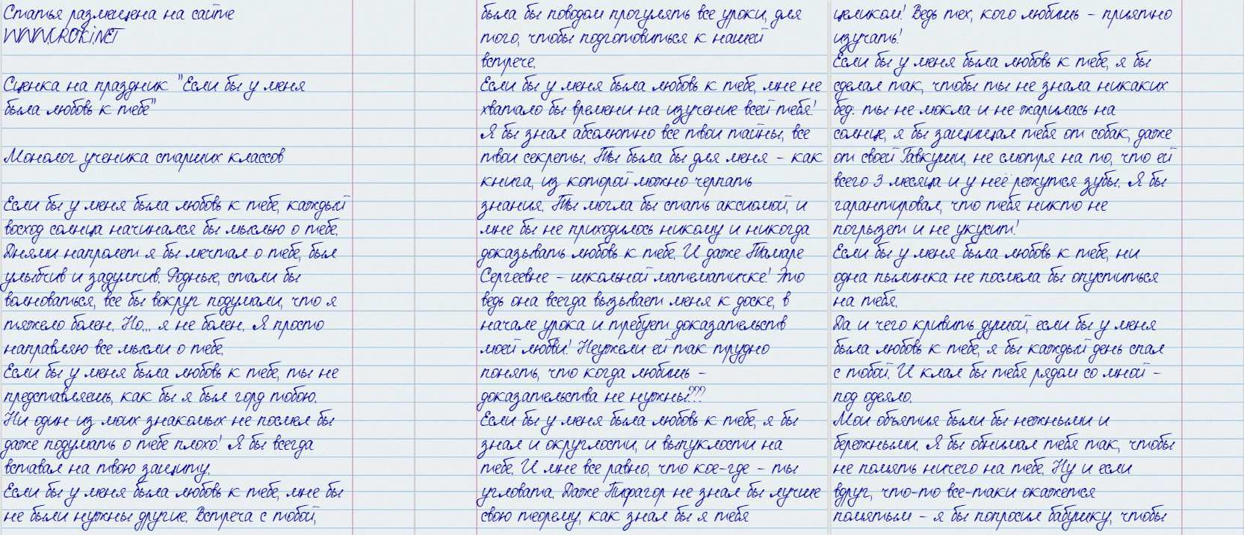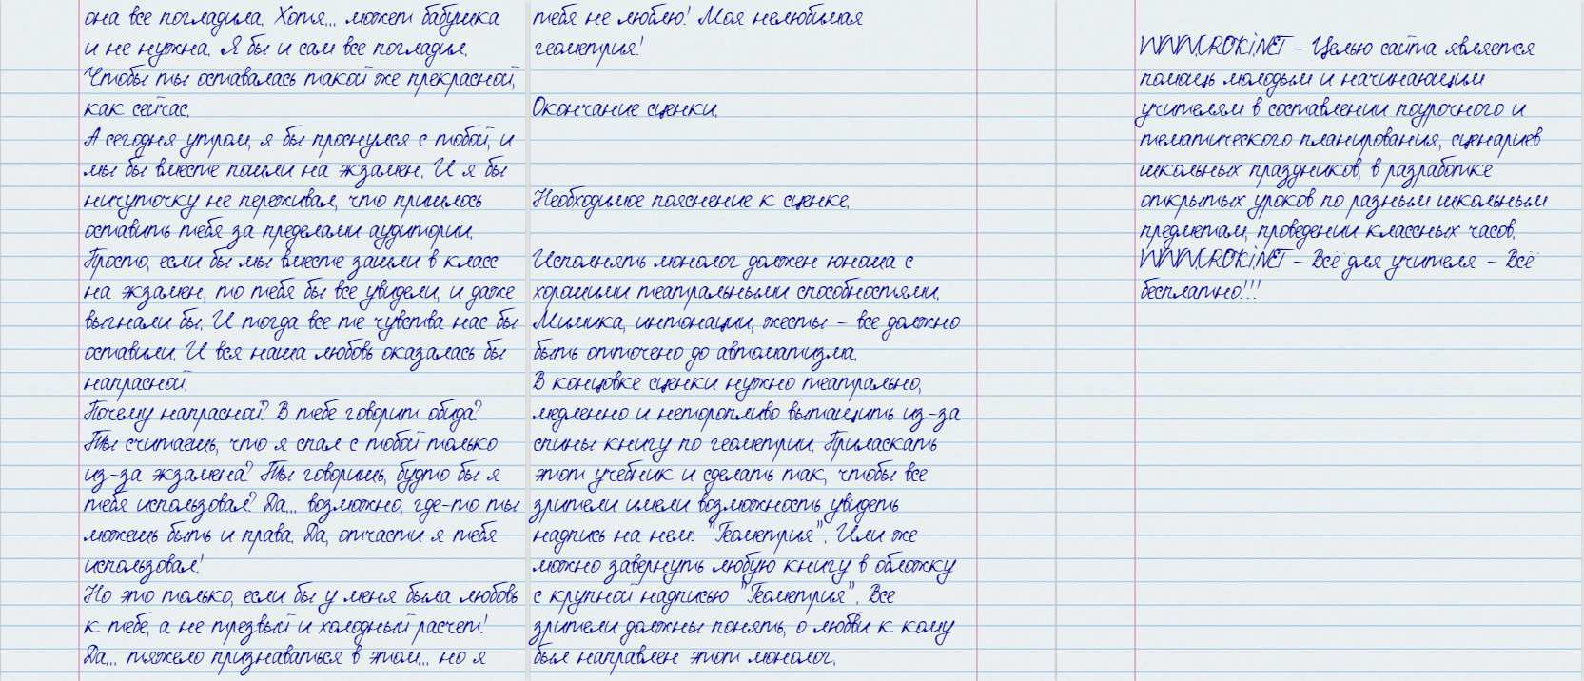

Читать ещё смешные сценки по теме:
- Сценка на 1 апреля
- Сценка "Сказочный педсовет"
- Смешная сценка на школьном празднике "Бабукин, который сведёт Вас с ума!"
- Сценка на День учителя
- Юмористическая сценка на День учителя
- Смешная сценка "Сказка на новый лад"
- Оригинальная смешная сценка "Анатомия мальчика"
- Сценка на выпускной: "Прощание со школой"
- Юмористическая сценка на 8 Марта: "Авто для самой желанной"
- Оригинальная сценка "Утренняя гимнастика на 1 апреля"
- Сценарий урока информатики
- Юмористический сценарий "Урок литературы"
- Юмористическая сценка "Защита проекта"
- Сценарий "КРАСНАЯ ШАПОЧКА"
- Пародия на индийские фильмы

Смотреть картинки по теме:

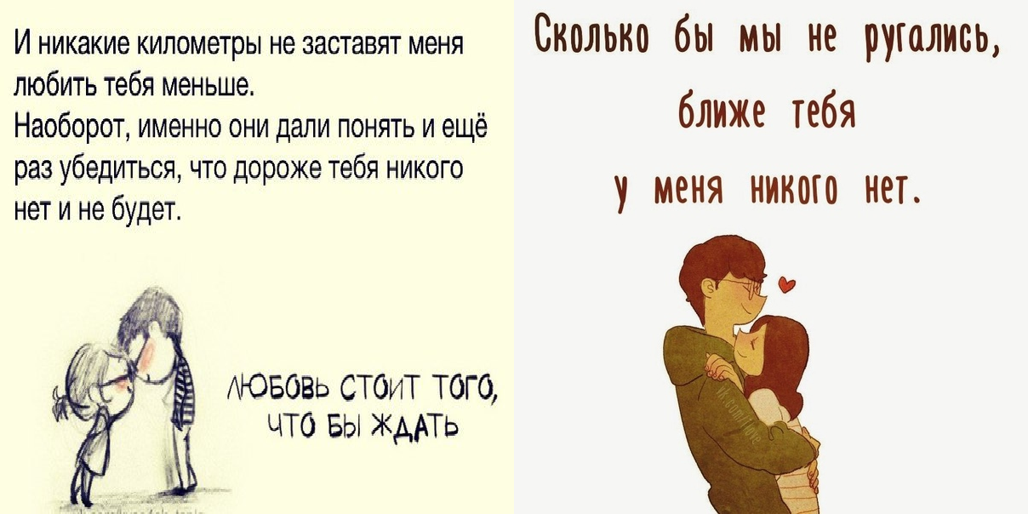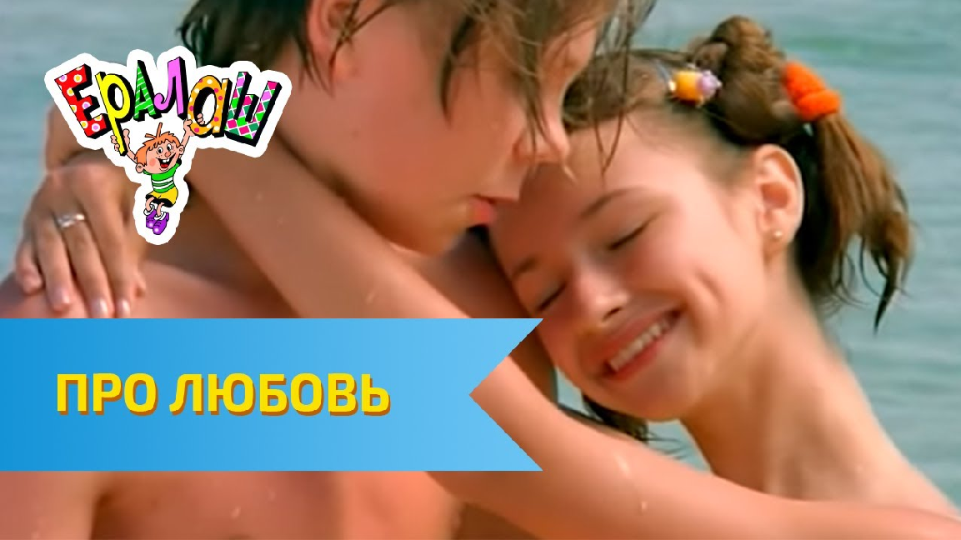

Слова ассоциации (тезаурус) к статье:
чувство, отношения, страсть, слёзы, математика, геометрические фигуры, стереометрия.

Смотреть видео к статье:

любовь
Ералаш Про
Copy link

Watch on

Опубликовано 24.10.2022

Некоторые файлы (разработки уроков, сценарии, поурочные планы) и информация, находящиеся на данном сайте, были найдены в сети ИНТЕРНЕТ, как свободно распространяемые, присланы пользователями сайта или найдены в альтернативных источниках, также использованы собственные материалы. Автор сайта не претендует на авторство ВСЕХ материалов. Если Вы являетесь правообладателем сценария, разработки урока, классного часа или другой информации, и условия на которых она представлена на данном ресурсе, не соответствуют действительности, просьба немедленно

сообщить с целью устранения правонарушения по адресу :
. Карта сайта -
www.uroki.net При использовании материалов сайта - размещение баннера и активной ссылки
-ОБЯЗАТЕЛЬНО!!!

